**姓名：孙潇桐**

**学号：2021117405**

**时间：2022 – 01 – 04**

**编号：5**

Project: Shopping Cart

1. 问题描述：

构建一个购物车，能够计算物品的总价格和税后价格。用户能够对物品的数量进行编辑。

1. 设计:
2. UML类图：

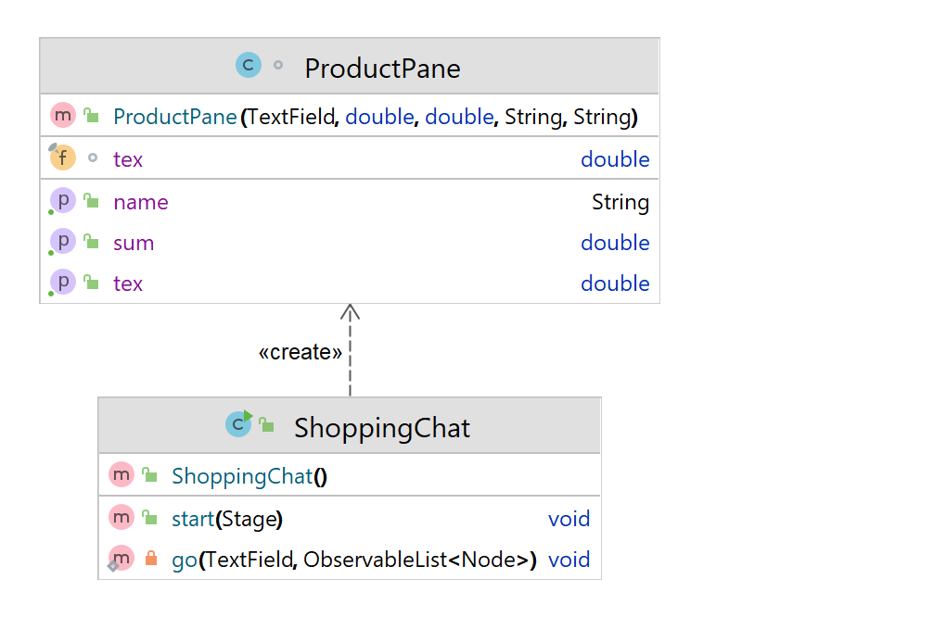

1. UI：

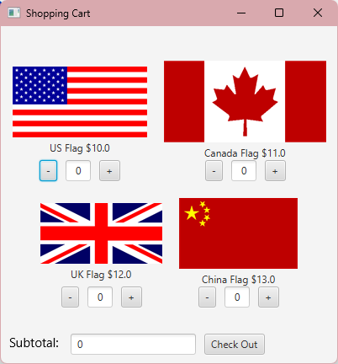

1. 代码:
2. 源文件清单：

ShoppingChat.java 主程序

ProductPane.java 产品的显示面板

另外以附件形式提交源代码，在本文件夹下

1. 运行程序的屏幕截图：
2. 初始界面：

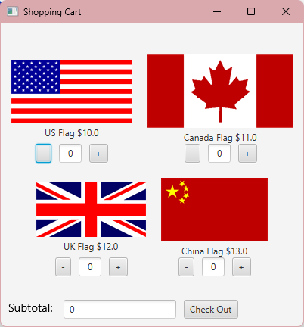

1. 选购了一定商品：

每更改一个商品的数量都会将当前的价格同步到下面的小计中。

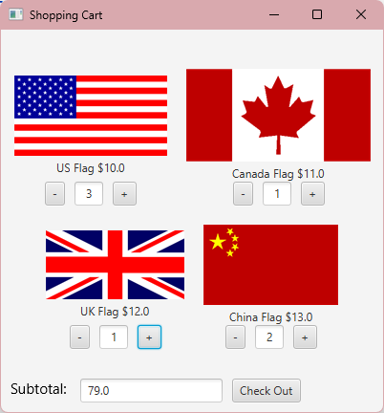

1. 结算界面：

点击结算之后就会在同一个窗口进入这个结算界面，同时窗口会缩短到正好装下这些信息，在缩短的同时我加上了动画，点击返回按钮之后会回到展示页面同时也有动画。

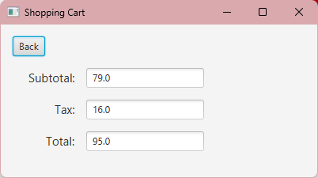

1. 自我评价：
2. 功能：

完美的完成了购物车的使命，能够统计每件商品的个数和最后的价格（加上税款）。同时对每件商品的个数进行了限制，不会少于0个。

1. 界面：

十分简洁流畅，功能一目了然，然后再切换界面的同时会根据内容的多少调节页面的高度，有多少东西页面就有多长，同时再页面长度变换的时候还有十分优雅的动画。

1. 测试结果：

经测试没发现明显bug。